僑大先修班結業晚曹
本會提供節目 使晚會更精彩
（本刊訊）橋大先修班印尼輔訓班及馬來西亞春季班，放八月二十日結業，該班特於結業前夕，即十九日晚在學生活動中心露天廣場舉辦聯合晚會。本會應邀參加並提供多項節目，使晚會益形精彩。
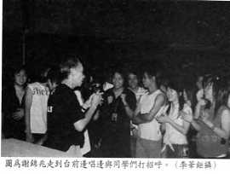
該晚會的主題是「夏日狂歡會」，並鼓勵同學鵬程萬里，自由飛翔。
晚會開始時，由該班代班主任王新華致詞，他非常歡迎印尼歸僑協會的來賓，以及其所提供的節目。他又說，他也歡迎遠道自印尼前來的馮新蘭會長，還見到三十五年未見的師大同班同學鍾芸蘭女士。
晚會節目都由印尼輔訓班及馬來西亞春季班同學演出的。有舞蹈也有歌唱，也有時裝表演，每階段並安排有摸彩，同學及觀眾反應熱烈，兩個小時高潮迭起。
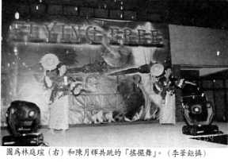
本會提供的節目有兩場舞蹈及四首歌。舞蹈則為以「花好月圓」歌曲配樂的中國扇舞。是林庭瑄老師指導並親自登場的舞曲，參加演出的還有：劉朗琦、呂靜英、沈芷嫻、陳月輝、張梅珍、劉春鳳、李綠波等。另一場舞是搖擺舞，是最通俗的印尼歌舞，由林老師及陳月輝演出。
歌曲由謝錦兆、梁根、符水健共同演出，都是唱西洋歌曲。歌曲動人，尤其是謝錦兆的低音，使觀眾聽得如癡如醉。所唱的歌曲有I Can’t stop Loving You等。

印輔班惜別午餐
本會特予加菜
本會為封在橋大印輔班唸書的印尼僑生表示慰問之意，於八月二十日結業典禮後的午餐，特別安排加菜，加了兩道印尼口味的咖哩雞及巴里辣蛋。
去年印輔班的結業典禮本會也給同學們加菜，只是去年的菜是由本會秘書長張忠春及多位同仁義工親自下廚，丘亮實理事長因考慮到張秘書長等人太辛苦了，所以此次委由桃園的印尼餐廳辦理。
僑大先修班的午餐，加上馬來西亞春季班同學，席開三十五桌，每桌安排兩碗咖哩雞及八粒巴里辣蛋。

